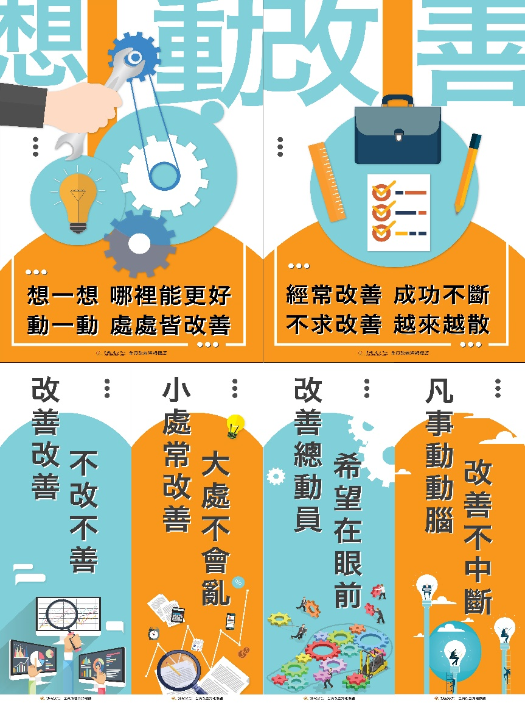 | 全員改善海報標語  海報：  - 經常改善 成功不斷  不求改善 愈來愈散  - 想一想 那裡能更好  動一動 處處皆改善  標語：  1. 凡事勤動腦 改善不中斷  2. 改善總動員 希望在眼前  3. 小處常改善 大處不會亂  4. 改善改善 不改不善  ★每套600元／含2張海報及4張標語  ★尺寸：60公分X88公分（海報）  31公分X85.5公分（標語）
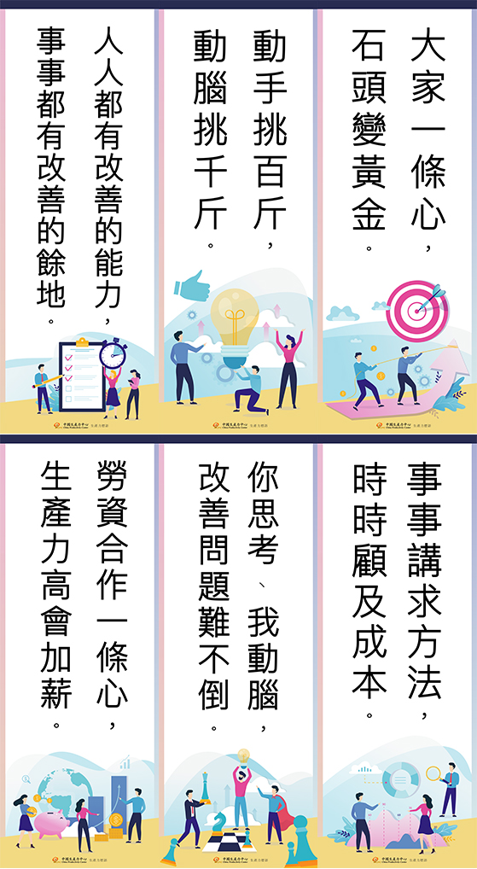 | 生產力標語_2022年版  - 大家一條心，石頭變黃金  - 動手挑百千，動腦挑千斤  - 人人都有改善的能力，事事都有改善的餘地  - 事事講求方法，時時顧及成本  - 你思考、我動腦，改善問題難不倒  - 勞資合作一條心，生產力高會加薪  ★每套300元／6張標語  ★尺寸：31×85.5公分

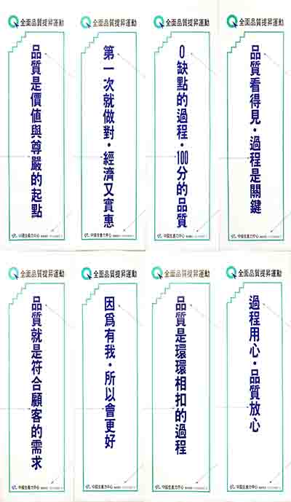 |  | 品質標語  - 因為有我，所以會更好  - 品質是價值與尊嚴的起點  - 第一次就做對，經濟又實惠  - 品質就是符合顧客的需求  - 過程用心，品質放心  - 品質是環環相扣的過程  - ０缺點的過程，100分的品質  - 品質看得見，過程是關鍵  ★每套320元／8張標語  ★尺寸：31公分×85.5公分
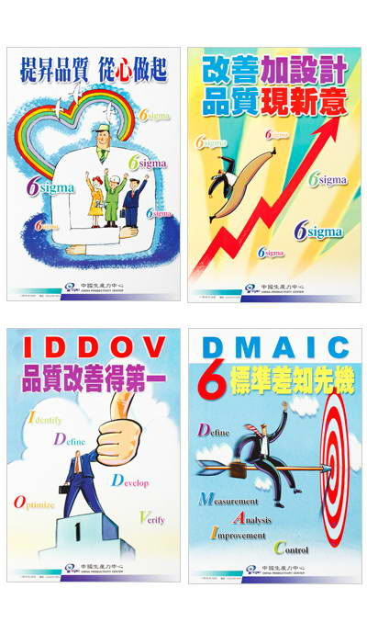 | 6標準差海報  - 提昇品質從心做起  - 改善加設計品質現新意  - 品質改善得第一  - 6標準差知先機  ★每套500元／4張海報  ★尺寸:60公分x88公分
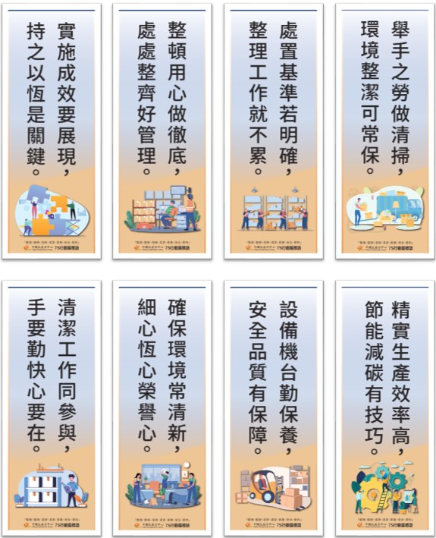 | 7Ｓ行動篇標語  - 實施成效要展現，持之以恆是關鍵  - 整頓用心做徹底，處處整齊好管理  - 處置基準若明確，整理工作就不累  - 舉手之勞做清掃，環境整潔可常保  - 清潔工作同參與，手要勤快心要在  - 確保環境常清新，細心恆心榮譽心  - 設備機台勤保養，安全品質有保障  - 精實生產效率高，節能減碳有技巧  ★每套380元／8張海報  ★尺寸:31公分×85.5公分
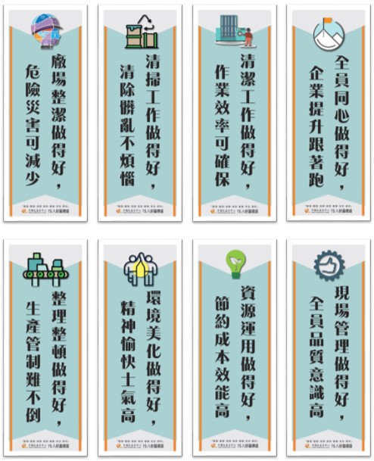 | 7Ｓ八好篇標語  - 廠場整潔做得好，危險災害可減少  - 清掃工作做得好，清除髒亂不煩惱  - 清潔工作做得好，作業效率可確保  - 全員同心做得好，企業提升跟著跑  - 整理整頓做得好，生產管制難不倒  - 環境美化做得好，精神愉快士氣高  - 資源運用做得好，節約成本效能高  - 現場管理做得好，全員品質意識高  ★每套380元／8張海報  ★尺寸:31公分×85.5公分
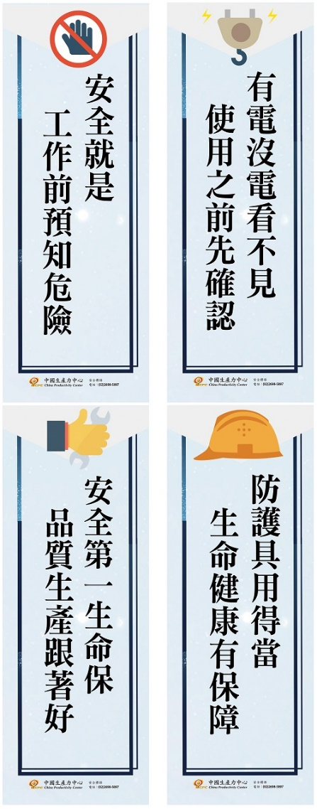 | 安全標語  - 安全就是－工作前預知危險  - 有電沒電看不見使用之前先確認  - 安全第一生命保品質生產跟著好  - 防護具用得當生命健康有保障  ★每套250元／4張標語  ★尺寸31Ｘ85.5CM
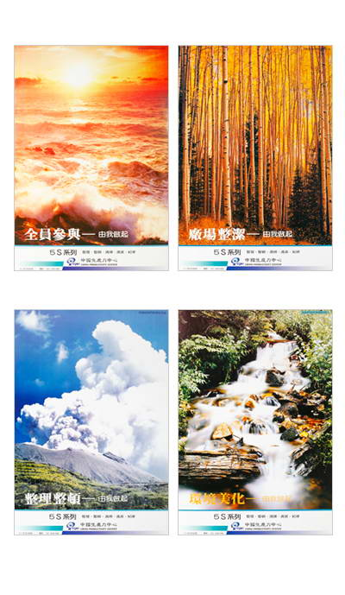 | ５Ｓ系列  - 環境美化  - 整理整頓  - 全員參與  - 廠場整潔  ★每套500元／4張海報  ★尺寸:60Ｘ88CM
中國生產力中心-海報標語訂購單
●請勾選訂購項目：
 | 項 目 | 定價  (含稅) | 數量 |  | 項 目 | 定價  (含稅) | 數量
※海報類
□ | 組織學習海報 | 500元 |  | □ | 5S系列海報 | 500元
□ | 過程品質海報 | 500元 |  | □ | 六標準差海報 | 500元
□ | 勞資合作一條心 | 400元 |  | □
※標語類
□ | 品質標語_2022年版 | 380元 |  | □ | 生產力標語_2022年版 | 300元
□ | 防火標語_2022年版 | 300元 |  | □ | 職場衛教標語 | 300元
□ | 7S八好篇標語(8張) | 380元 |  | □ | 7S行動篇標語(8張) | 380元
□ | 全員改善標語 | 600元 |  | □ | 安全標語_2022年版 | 250元
提醒您，
- 每份海報標語下方均印製『中國生產力中心』及『本中心通訊資料』，若會影響 貴單位張貼，請您先行確認後再購買。
- 海報標語皆整套販售，無單獨販售單張。
海 報 標 語 訂 購 單
填訂購明細→請先匯款→傳真訂購單及匯款收據→出貨

公司抬頭： 統一編號：

收件地址：( ) 收 件 人：

聯絡電話：( ) 分機 訂購金額： 共 套
※訂購金額折扣後未滿600元，請加60元郵資【因應國內郵資調漲，自112年1月1日起實施】
※付款方式：(勾選您的付款方式，填妥訂購明細→請先匯款→傳真訂購單及匯款收據→出貨)
□‧郵政劃撥：帳號「0031125-1」 戶名「財團法人中國生產力中心台南服務處」
□‧銀行匯款：【請務必註明匯款人資料以便沖帳】【匯款人： 】【匯款後五碼： 】
解款行號：台灣銀行 台南分行 分行代號：004
收款帳號：009-031-037664 收款帳戶：財團法人中國生產力中心台南服務處
CPC海報標語目錄請參閱以下網址或掃描QR CODE：
CPC海報標語目錄
http://store.cpc.org.tw/poster

服務電話：06-213-4413分機9 張小姐 傳真電話：06-214-7750
※消費者收受之商品若有毀損、滅失或變更者，請於７日內提出您的意見，謝謝您！

